Совет сельского поселения «Зеленец» | 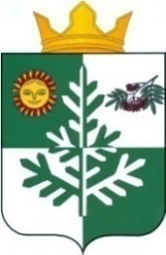 | «Зеленеч» сикт овмöдчöминса Сöвет

РАСПОРЯЖЕНИЕ
председателя Совета сельского поселения «Зеленец»
───────────────────────────────────────────

«Зеленеч» сикт овмöдчöминлöн Сöветса веськöдлысьлöн
ТШÖКТÖМ

от 21 января 2022 года № 8- р
О созыве восьмого очередного заседания Совета
сельского поселения «Зеленец» пятого созыва

В соответствии со ст. 30 Устава муниципального образования сельского поселения «Зеленец», гл. III Регламента Совета сельского поселения «Зеленец» созвать восьмое очередное заседание Совета сельского поселения «Зеленец» пятого созыва 26 января 2022 года в селе Зеленец в 18 часов 00 минут в здании администрации сельского поселения «Зеленец» по адресу: 168200, Республика Коми, Сыктывдинский район, с. Зеленец, II квартал, 12а.
Предварительная повестка дня:
- Обсуждение вопроса по планируемому строительству новой амбулатории в с.Зеленец.
- О внесении изменений и дополнений в Устав муниципального образования сельского поселения «Зеленец».

На заседании депутаты будут ознакомлены с ответом администрации МР «Сыктывдинский» на запрос Совета поселения по дорожной деятельности, с информацией по внесению предложений администрации по законопроекту «Об общих принципах организации местного самоуправления в единой системе публичной власти», будет показана презентация по вопросу отнесения органов местного самоуправления к публичной власти.

Глава сельского поселения «Зеленец» А.С.Якунин

